الخيل العربي الاصيل
يعتبر الخيل العربي بلا منازع أجمل الخيول الموجودة على الاطلاق. فشكل جسمه يعد روعة في الجمال والتناسق، إذ يتراوح ارتفاعه من 150 الى 160 سم، ولونه اما رمادي، أو أشهب، أو بني، أو أسمر، أو أشقر، أو أدهم. الرأس نحيف وصغير نسبيا ويدل على الرشاقة والأصالة وتزيده جمالاً قصبة الأنف المقعرة بعض الشىء. المنخران واسعان والجبهة العريضة تباعد بين العينين السوداوين البراقتين، وتعتلي الرأس أدنان قصيرتان نهايتهما رفيعة. الرقبة طويلة ومتناسبة مع بقية أجزاء الجسم تملؤها 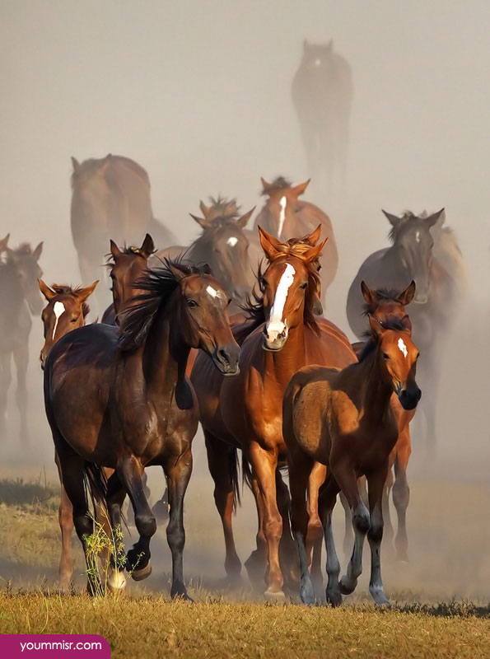
العضلات. أما الظهر فهو قصير مكتنز والذيل مرتفع بشكل واضح العمود الفقري عند الحصان العريي يتميز عن غيره من الخيول بوجود سبعة عشر زوجاً من الاضلع وخمس فقرات قطنية ولست عشرة فقرة ذيلية مقارنة بثمانية عشر زوجا من الأضلع وست فقرات قطنية وثماني عشرة فقرة ذيلية للخيول الأخرى مما يساهم في ارتفاع ذيله بخلاف سلالات الخيول الأخرى .
يتسم الحصان العريي كذلك بقدرته الهائلة على الصبر وتحمل الجوع والعطش والتأقلم مع حرارة الجو، اضافة الى سرعته الفائقة في العدو. ونظراً لميزاته ونقاوة سلالته استخدم في إضفاء صفات حميدة ومرغوبة على أغلب سلالات الخيول العالمية والتي أكسبها شهرة وجمالاً. لقد ساهم فتح المسلمين أرض مصر عام 20 هجرية في دخول سلالة الخيول العريية شمال أفريقيا. ومن المعتقد كذلك بأن القبائل العربية مثل بني هلال وبني سليم وغيرهما عندما نزحوا من الجزيرة العريية الى أفريقيا في هجرتهم الكبرى الى مصر سنة 109 هجرية أخذوا معهم خيولهم العريية فزاد من انتشار هذه السلالة في مصر وشمال أفريقيا. من ناحية أخرى يعتقد أن الفينيقيين هم أول من ادخلوا الخيول العريية الى أوروبا، الا أنه كان للفتوحات الإسلامية دور بارز في ادخال الخيول العريية الى سلالات الخيول الأوروبية. 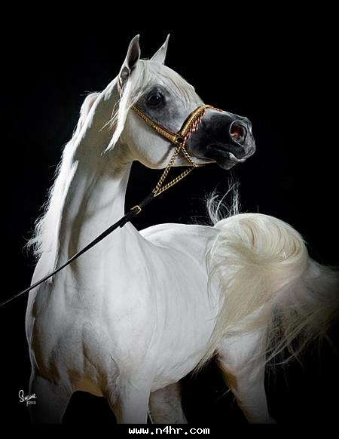
في القرن السابع عشر والثامن عشر تم استيراد ثلاثة من الجياد العربية الأصيلة الى انجلترا وهي:
بيرلي تورك في عام 1689
دارلي أرابيان في عام 1706
غودولفين أرابيان في عام 1706
ونتج عن تلقيح الجياد الثلاثة لخيول من السلالة الانجليزية بروز سلالة خليط جديدة تدعى Thoroughbred وهي من أغلى خيول العالم الآن لكونها الخيول المستخدمة في السباقات العالمية المعروفة في داربي ببريطانيا وكذلك في أمريكا. من ناحية أخرى نتج عن تزاوج الخيول العريية والسلالة الخليط سلالة أخرى تعرف اليوم بالأنجلو عرب Anglo Arab ولها شهرتها في بريطانيا وفرنسا وتستخدم خيول هذه السلالة في استعراضات القفز ( Show Jumping ).
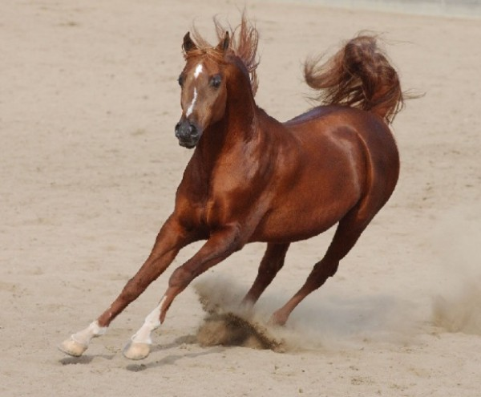
ان تاريخ السلالة العريية يرجع الى اكثر من 7000 سنة مضت . ففي أحضان شبه الجزيرة العريية نشأت الخيول بعيداً عن السلالات الأخرى الموجودة في آسيا وأوروبا، ولذا احتفظت بصفاتها النقية. وترجع الروايات بداية استئناسها الى سيدنا اسماعيل ابن ابراهيم الخليل عليهما السلام. ولقد عرف عن نبي الله سليمان بن داود شغفه بالخيل وكان يملك1200 حصانا مسرجا و 40000 حصان تستخدم لجر العريات .
ورغم الاختلاف الواضح بين المؤرخين حول أصل السلالات العريية من الخيول ، فانه يتم ارجاع أصل الخيول العريية الى خمس جياد أصيلة كان لها شأن كبير في شبه الجزيرة العريية منذ زمن بعيد وهي:
كحيلة: جاء اسمها من سواد العينين اللتين تبدوان كالمكحولتين.
عبية: جاء اسمها من تشوالها وحفظ عباءة راكبها على ذيلها أثناء العدو.
دهمة: جاء اسمها من لونها القاتم المائل للسواد.
شويمة: جاء اسمها من الشامات الموجودة عليها
صقلاوية: جاء اسمها من طريقة رفع حوافرها في الهواء عند العدو، أو من صقالة شعرها السابل ..
\

